Título del documento

Subtítulo del documento

Índice
Titulo 2
Titulo 2 2

Titulo y subtítulo del documento
Versión 1.0 mes de 2025
Enrique Scheinvar,
Investigador por México,
Jardín Etnobiológico de Oaxaca

Titulo
Para generar un mapa vectorial de un jardín o de sus camellones mediante un mapa en pdf o en imágen, necesitamos primero georeferenciar el mapa y luego generar los polígonos.
Para ello, es necesario primero instalar el programa libre y gratuito Qgis.
- Abre el programa Qgis
- Genera una conexión en Qgis para poder visualizar, dese Qgis, la capa satelital del mapa de Google maps para utilizarlo como referencia. Para ello:
  - En el navegador de Qgis (panel lateral izquierdo), haz clic derecho sobre XYZ Tiles
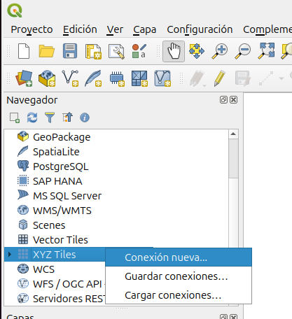

  - Selecciona Conexión nueva.
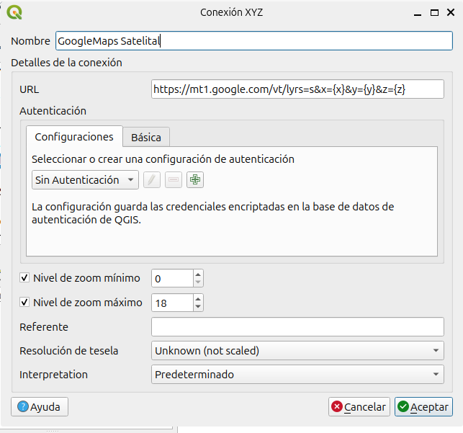

  - En el campo Nombre introduce el nombre con el que quieras didentificar el mapa (x ej. GoogleMaps Satelital), en el campo URL ingresa: https://mt1.google.com/vt/lyrs=s&x={x}&y={y}&z={z} y pica en Aceptar.
- a

Lorem.. | -img  - Figura numerada

Recuadro
Comando de entrada
Comando de salida
Algo Resaltado a

Titulo 2
pero si solicita revisión, la cédula regresará de estado 4 “En revisión” a estado 3 “En edición” (ver arriba).

